1.“Κλασσική κβαντική μηχανική”

Στην “κλασσική” κβαντική μηχανική η κατασκευή των εξισώσεων γίνεται κάνοντας την παρακάτω αντικατάσταση
,
στη σχέση Ενέργειας-Ορμής που περιγράφει το σύστημά μας.
Οι τελεστές αυτοί δρουν σε μία κυματοσυνάρτηση στην οποία πρέπει να μπορούμε να αποδώσουμε την ερμηνεία πλάτους πιθανότητας.
Για ελεύθερο σωμάτιο στη κλασσική περίπτωση

προκύπτει η εξίσωση Schrodinger

η κυματοσυνάρτηση φ πράγματι μπορεί να ερμηνευθεί ως πλάτος πιθανότητας.

2. Σχετικιστική κβαντική μηχανική.
Εξίσωση Klein-Gordon.

Η αρχή μπορεί να γίνει παίρνοντας μία σχετικιστική έκφραση για την ενέργεια και αντικαθιστώντας τα φυσικά μεγέθη με τους αντίστοιχους τελεστές. Από την έκφραση της ενέργειας

και κάνοντας πάλι την αντικατάσταση

και

προκύπτει εύκολα η παρακάτω εξίσωση γνωστή και ως Klein-Gordon.

3. Προβλήματα της εξίσωσης Klein-Gordon

Η παραπάνω εξίσωση έχει πραγματικά πολλά προβλήματα.

1. Η εξίσωση επιδέχεται και λύσεις αρνητικής ενέργειας.
2. Μη ύπαρξη κάτω φράγματος στην ενέργεια.
3. Αδυναμία ερμηνείας κάποιας ποσότητας ως ρεύμα πιθανότητας.

1. Πράγματι επιδέχεται και λύσεις αρνητικής ενέργειας. Συγκεκριμένα τα επίπεδα κύματα είναι λύση της Klein-Gordon με ενέργεια .

2. Επιπρόσθετα το ενεργειακό φάσμα στην αρνητική περιοχή δεν έχει κάτω φράγμα. Έτσι ένα σωμάτιο που καταλαμβάνει μία ενεργειακή στάθμη θα μπορούσε να μεταπίπτει για πάντα σε μία χαμηλότερη στάθμη (αφού πάντα θα υπήρχε μία) αποδίδοντας άπειρη ενέργεια.

3. Τέλος αν υπολογίσει κανείς τα διατηρήσιμα ρεύματα διαπιστώνει ότι χάνεται η ερμηνεία του ρεύματος πιθανότητας ως τέτοιο αφού μπορεί πλέον να παίρνει και αρνητικές τιμές.

αφαιρώντας κατά μέλη τις δύο παραπάνω εκφράσεις προκύπτει η παρακάτω σχέση

το ρεύμα πιθανότητας τώρα θα είναι

το οποίο πράγματι δεν είναι θετικά ορισμένο αφού για παράδειγμα αν δοκιμάσουμε την θα παίρναμε

Το ότι η ενέργεια E είναι σε δεύτερη δύναμη και αντίστοιχα σε δεύτερη τάξη η παραγώγιση ως προς το χρόνο είναι από μαθηματικής άποψης η βασική αιτία όλων των προβλημάτων. Δεν μπορούμε να τις αγνοήσουμε γιατί είναι εντελώς απαραίτητες για την πληρότητα του συνόλου των λύσεών μας.

4. Η εξίσωση Dirac

Η εξίσωση Dirac είναι μία προσπάθεια να διατυπωθεί μία σχετικιστική εξίσωση η οποία να μην εξαρτάται σε δεύτερη τάξη από την χρονική παράγωγο όπως συνέβαινε στην εξίσωση Klein-Gordon δημιουργώντας τόσα προβλήματα.
Μία εξίσωση που θα εξαρτάται σε πρώτη τάξη ως προς τον χρόνο θα έπρεπε να είχε και την ίδια εξάρτηση ως προς τις θέσεις και τέλος να μπορεί να αναπαράγει την σωστή σχέση μεταξύ ενέργειας και ορμής

ο Dirac πρότεινε την ακόλουθη εξίσωση

ας επιχειρήσουμε να πάρουμε την

για να πάρουμε την σωστή σχέση για την ενέργεια θα πρέπει να ισχύουν τα παρακάτω

Από τις παραπάνω σχέσεις προκύπτει ότι τα δεν μπορούν να είναι αριθμοί, θα πρέπει να είναι πίνακες. Οι πίνακες πρέπει να είναι ερμιτιανοί αφού η Hamiltonian είναι ερμιτιανός τελεστής και εξαρτάται αποκλειστικά από αυτούς. Οι ιδιότιμές τους θα είναι όπως προκύπτει από τις ,.

Τέλος μπορεί να δείξει κανείς για τους πίνακες αυτούς ότι έχουν μηδενικό ίχνος, αυτό προκύπτει ως εξής

Όμως ως ίχνος ορίζεται το άθροισμα των ιδιοτιμών που στην περίπτωσή μας είναι οι . Συνεπώς η διάσταση των πινάκων αυτών είναι άρτια. Η ελάχιστη ικανοποιητική διάσταση είναι η (Για προκύπτουν μόλις 3 πίνακες με την αντιμεταθετική ιδιότητα).

Δύο αναπαραστάσεις που ικανοποιούν την συγκεκριμένη άλγεβρα και τις παραπάνω παρατηρήσεις είναι οι αναπαραστάσεις Dirac-Pauli και Weyl με πιο συνηθισμένη την Dirac-Pauli.

Αναπαράσταση Dirac-Pauli.

,

Αναπαράσταση Weyl.

,

με τους πίνακες να είναι οι γνωστοί μας πίνακες του Pauli.

, ,

Για να εργαστεί κανείς στην Dirac είναι αναγκαίος ο ορισμός των πινάκων και της άλγεβρας που αυτοί ικανοποιούν.

, ,

Μετά την εισαγωγή των πινάκων μπορούμε να προχωρήσουμε στον υπολογισμό των διατηρούμενων ρευμάτων καθώς και των λύσεων της εξίσωσης του Dirac.

Παίρνοντας την συζυγή έκφραση της προκύπτει η παρακάτω σχέση

με χρήση της ιδιότητας και θέτοντας προκύπτει

Από τις εκφράσεις παραπάνω εκφράσεις για τις συζυγείς εξισώσεις Dirac μπορούμε να υπολογίσουμε τα διατηρούμενα ρεύματα.

Όμως τώρα η πυκνότητα πιθανότητας είναι μία θετικά ορισμένη ποσότητα λύνοντας ένα από τα κεντρικά προβλήματα της εξίσωσης Klein-Gordon.

5. Λύση της εξίσωσης Dirac-Ερμηνεία των λύσεων.

Ας υποθέσουμε αρχικά την απλούστερη περίπτωση κατά την οποία το σώματιό μας ηρεμεί (). Δοκιμάζοντας λύσεις της μορφής προκύπτει η παρακάτω εξίσωση ιδιοτιμών για την ενέργεια

όπου στην αναπαράσταση Dirac-Pauli γράφεται

προφανώς οι ιδιοτιμές είναι στις οποίες αντιστοιχούν τα παρακάτω ιδιοανύσματα (spinors)

, , ,

Όπως αναμέναμε και από την διάσταση των πινάκων προκύπτουν 4 ανεξάρτητες καταστάσεις. Συγκεκριμένα εμφανίζεται ένα ζευγάρι spinors θετικής ενέργειας () και ένα ζευγάρι αρνητικής ενέργειας (). Στους spinors της θετικής ενέργειας αποδόθηκε η περιγρφή σωμάτιων με spin “πάνω” και “κάτω”. Το άλλο ζευγάρι περιέχει μία ανάλογη περιγραφή για το spin αλλά και ένα νέο “εξωτικό” σωμάτιο, το αντισωμάτιο του ηλεκτρονίου-το ποζιτρόνιο.

Κεντρικά χαρακτηριστικά της εξίσωσης Dirac.

1.Ερμηνεία λύσεων σχετικιστικής εξίσωσης ως αντισωματίου.

2.Εξίσωση που εμπεριέχει-προβλέπει το spin του σωμάτιου.

3.Δυνατότητα απόδοσης πυκνότητας πιθανότητας σε σχετικιστική εξίσωση. (Εξάλειψη της αδυναμίας της Klein-Gordon).
4.Αντιμετώπιση της έλλειψης κάτω φράγματος στην ενέργεια.

Ένα από τα κεντρικά προβλήματα της εξίσωσης Klein-Gordon εμφανίζεται και στην εξίσωση Dirac. Tο φάσμα των αρνητικών ενεργειών δεν είναι κάτω φραγμένο. Ο Dirac για να το αντιμετωπίσει αυτό πρότεινε μία ερμηνεία στην οποία δόθηκε η ονομασία “θάλασσα του Dirac”.

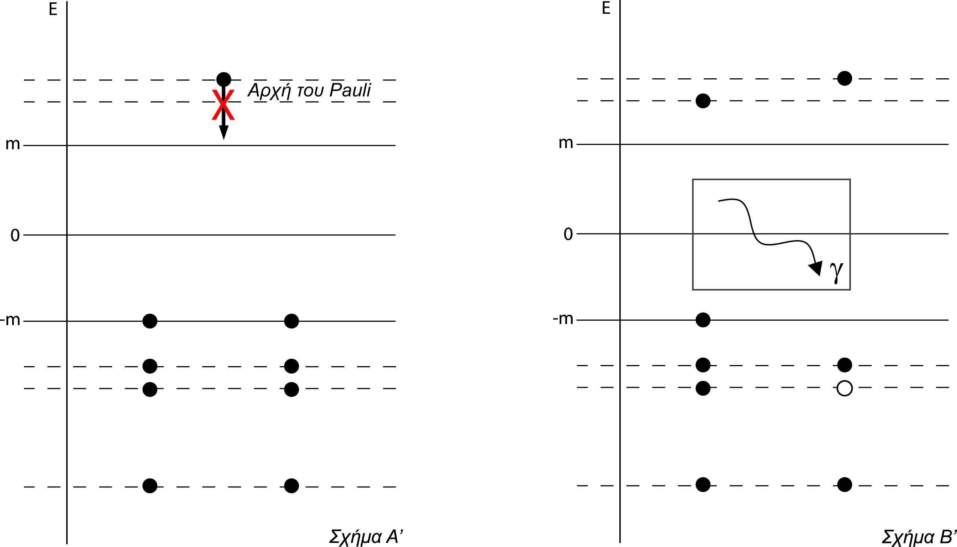

5.Ερμηνεία των λύσεων αρνητικής ενέργειας

Το τελευταίο πρόβλημα ήταν η ύπαρξη λύσεων αρνητικής ενέργειας. Αρκετά αργότερα προτάθηκε και έγινε αποδεκτή μία ερμηνεία των Feynman-Stuckelberg.

Προτάθηκε οι αρνητικές λύσεις να αντιστοιχούν σε σωμάτια τα οποία διαδίδονται πίσω στον χρόνο ή αντισωμάτια τα οποία διαδίδονται μπροστά στο χρόνο. Τα “καινούρια” αυτά σωμάτια ονομάστηκαν αντισωμάτια. Μαθηματικά η παραπάνω “παράξενη” φυσική εικόνα μπορεί να εκφραστεί με προφανή τρόπο από το μετασχηματισμό

Αυτή η προς τα πίσω διάδοση μας επιβάλει μία εικόνα κατά την οποία ο αριθμός των σωματιδίων που μετέχουν σε μία διαδικασία γενικά μεταβάλλεται.

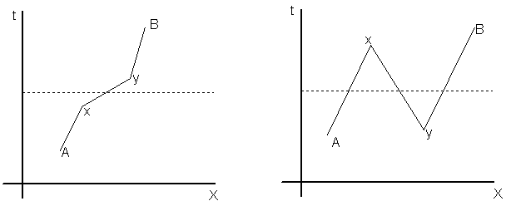
Σχήμα Α Σχήμα Β
Στο σχήμα (α) απεικονίζεται μία διαδικασία κατά την οποία ένα σωμάτιο θετικής ενέργειας αλληλεπιδρώντας μετακινείται από τη θέση Α στην Β. Αν επιτρέψουμε προς τα πίσω διάδοση παίρνουμε μία εικόνα ανάλογη με αυτή του σχήματος (β). Μεταξύ των χρονικών στιγμών στο σχήμα (β) υπάρχουν τρία σωμάτια. Στην διαδικασία αυτή η αλληλεπίδραση μετέβαλε τον συνολικό αριθμό των σωματιδίων. Άρα υπάρχει η ανάγκη να διατυπωθεί μία φυσική θεωρία η οποία να μπορεί να περιγράψει τέτοιες διαδικασίες. Η κβαντική θεωρία πεδίου είναι μία τέτοια θεωρία αφού μπορεί να περιγράψει συστήματα με άπειρους βαθμούς ελευθερίας.

6. Λύση της Dirac για σωμάτιο που δεν ηρεμεί.

Ας διαχωρίσουμε τις λύσεις της Dirac ανάλογα με την ενέργεια, οπότε για τις θετικές ενέργειες θα έχουμε

ενώ για τις αρνητικές θα είναι

Οι παραπάνω δίνουν τις ακόλουθες εξισώσεις για το θετικό (+) και το αρνητικό (-) κομμάτι αντίστοιχα.

(+) , (-)

Για την περίπτωση κατά την οποία το σωματίδιο δεν ηρεμεί μπορούμε να λύσουμε τις εξισώσεις παρατηρώντας ότι

.

Τώρα γίνεται προφανές ότι οι εξισώσεις της δέχονται ως λύσεις τις

,

οπότε για το θετικό κομμάτι παίρνουμε τους σπίνορες

ενώ για το αρνητικό παίρνουμε

Με και

η κανονικοποίηση δίνεται από την

Τέλος η απαίτηση για ορθογωνιότητα και πληρότητα των λύσεων δίνει τις παρακάτω σχέσεις.

7. Ερμηνεία της ιδιομορφίας του ηλεκτρονικού spin.

Αναμφίβολα η μεγαλύτερη επιτυχία της εξίσωσης Dirac είναι ότι προβλέπει την ύπαρξη του ποζιτρονίου. Εδώ θα παρουσιάσουμε μία ακόμα μεγάλη επιτυχία της Dirac. Αυτή είναι η ιδιομορφία του ηλεκτρονικού spin. Οι μη σχετικιστική κβαντομηχανική αδυνατεί να ερμηνεύσει το γεγονός ότι ο γυρομαγνητικός λόγος του spin του ηλεκτρονίου είναι διπλάσιος από αυτόν της τροχιακής στροφορμής.
Θα δούμε ότι από την εξίσωση του Dirac στο μη σχετικιστικό όριο το παραπάνω γεγονός ερμηνεύεται. Το spin αποκαλύπτεται πειραματικά μέσω των αλληλεπιδράσεων του με μαγνητικά πεδία. Για να μελετήσουμε τις προβλέψεις της Dirac για το σπίν πρέπει να γράψουμε μία Hamiltonian που να εμπεριέχει και την αλληλεπίδραση με το μαγνητικό πεδίο. Αυτό γίνεται κάνοντας την αντικατάσταση

Η ελεύθερη Hamiltonian γίνεται

αντικαθιστώντας τώρα τις εκφράσεις των πινάκων στην αναπαράσταση Dirac-Pauli

,

γίνεται σε μορφή πινάκων

η εξίσωση ιδιοτιμών Ηψ=Εψ παίρνει την μορφή

από την οποία καταλήγουμε στο παρακάτω σύστημα εξισώσεων για τα

όπου τα διανύσματα των δύο πάνω και δύο κάτω συνιστωσών του . Λύνωντας την προηγούμενη σχέση μπορούμε να βρούμε την σχέση των η οποία θα είναι

από τις προηγούμενες προκύπτει η παρακάτω έκφραση για την ενέργεια και το άνυσμα .

όπου έχουμε κάνει την παραδοχή . Από την παραπάνω σχέση προκύπτει η Hamiltonian

αυτή είναι η Hamiltonian που προκύπτει από την εξίσωση Dirac στο μη σχετικιστικό όριο. Θα δείξουμε τώρα ότι η παραπάνω έκφραση ταυτίζεται με την Hamiltonian του Pauli. Η τελευταία είναι η Hamiltonian που περιγράφει στην μη σχετικιστική κβαντομηχανική την αλληλεπίδραση του ηλεκτρονίου με ένα μαγνητικό πεδίο εντάσεως και δίνεται από την έκφραση

το πρόβλημα εντοπίζεται στον δεύτερο όρο του δεύτερου μέλους της όπου η σύζευξη δίνει ένα δυναμικό με μαγνητική ροπή

και με γυρομαγνητικό λόγο . Η τιμή αυτή είναι φαινομενολογική και δεν μπορεί να προκύψει με κάποιο τρόπο από την θεωρία. Μένει να δείξουμε ότι

κάνοντας χρήση της ταυτότητας

ο πρώτος όρος της γίνεται

αρκεί να δείξουμε το παρακάτω ώστε οι δύο Hamiltonians να είναι ίσες.

το εξωτερικό γινόμενο δίνεται από την έκφραση

όπου για την z συνιστώσα προκύπτει η σχέση

επίσης ισχύει

και τέλος από την

δείχνουμε ότι

πλέον μπορούμε να ταυτίσουμε τις δύο Hamiltonians

